Національний технічний університет України

«Київський політехнічний інститут імені Ігоря Сікорського» Факультет інформатики та обчислювальної техніки

Кафедра інформаційних систем та технологій

# Лабораторна робота № 9

з дисципліни «Теорія розробки ПЗ»

Тема: РІЗНІ ВИДИ ВЗАЄМОДІЇ ДОДАТКІВ: CLIENT-SERVER, PEER-TO-PEER, SERVICE-ORIENTED ARCHITECTURE

|  |  |
| --- | --- |
| Виконав:  студент групи ІА-14  Заславський Вадим  Дата здачі ____________  Захищено з балом ___________ | Перевірив: Мягкий М.Ю. |

Київ, 2023

Тема: РІЗНІ ВИДИ ВЗАЄМОДІЇ ДОДАТКІВ: CLIENT-SERVER, PEER-TO-PEER, SERVICE-ORIENTED ARCHITECTURE

Хід роботи

***Завдання.***

1. Ознайомитися з короткими теоретичними відомостями.

2. Реалізувати частину функціоналу робочої програми у вигляді класів і їх взаємодій для досягнення конкретних функціональних можливостей.

3. Реалізувати взаємодію програми в одній з архітектур відповідно до обраної теми.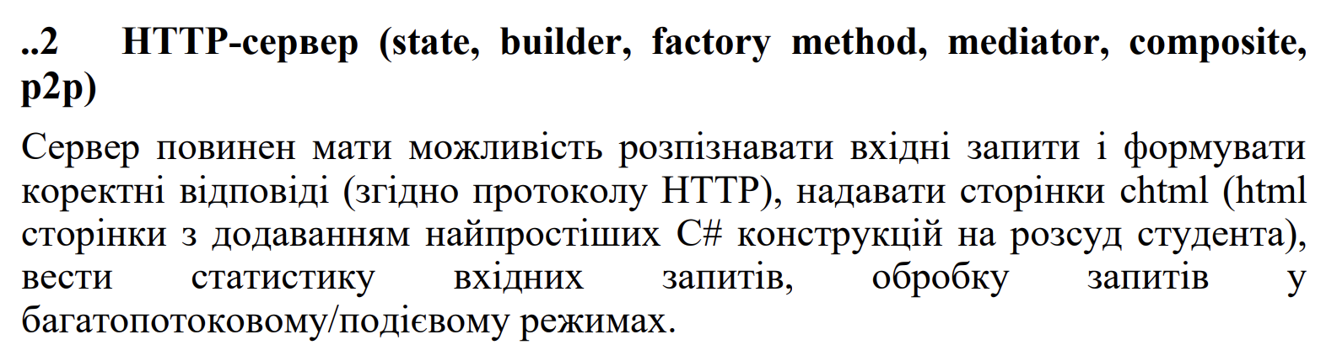

Реалізація архітектури взаємодії Peer-to-Peer (P2P) для створення мережевої архітектури, де кожен вузол має рівні можливості та може діяти як клієнт і сервер для інших вузлів у мережі.

IPeerNode: Інтерфейс для вузлів мережі P2P, описує основні властивості та методи, такі як receiveMessage, sendMessage, і connectToPeer.

PeerNode: Конкретна реалізація IPeerNode, що управляє списком підключених вузлів і обробкою повідомлень. У цьому класі реалізовано відправлення та отримання повідомлень між вузлами.

Мережева взаємодія: Вузли (PeerNode) ініціалізуються та підключаються один до одного, демонструючи можливість обміну повідомленнями без централізованого сервера.

Цей базовий приклад P2P мережі ілюструє, як можна створити систему, де сервери спілкуються один з одним без централізованого сервера, використовуючи принцип рівноправності вузлів. Це дає основу для подальшого розвитку складніших мережевих протоколів та функцій.

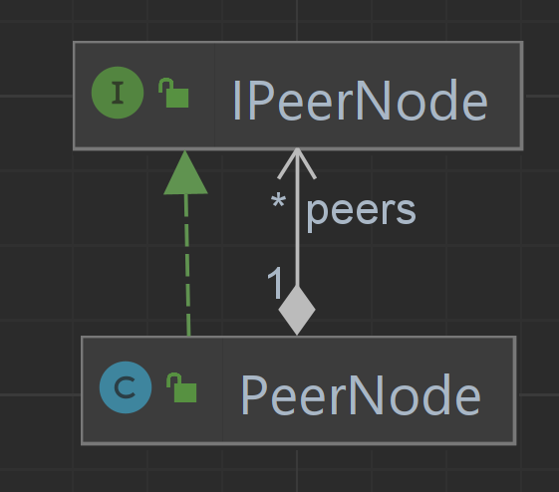

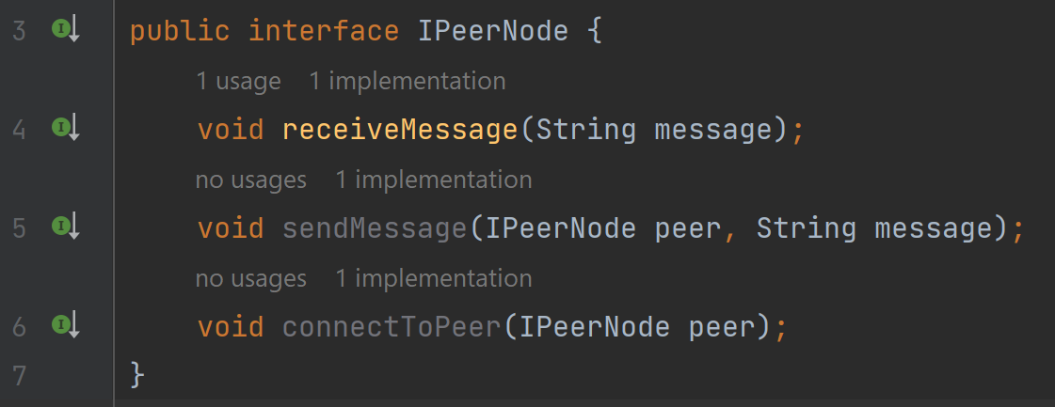

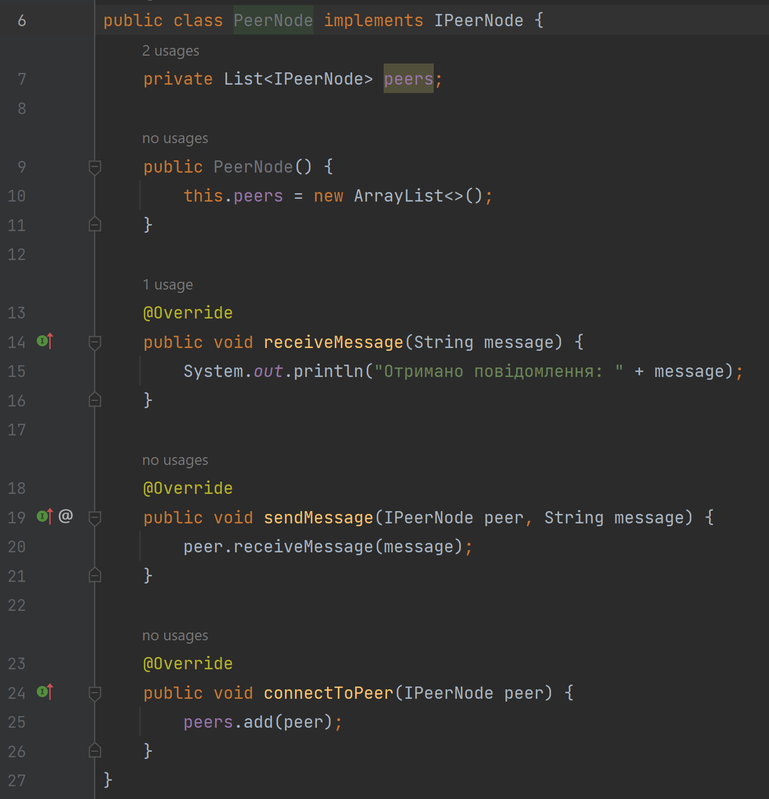

**Висновок:** В результаті виконання лабораторної роботи я вивчив і успішно застосував архітектуру взаємодії Peer-to-Peer, демонструючи як вузли можуть спілкуватися між собою на рівних, без необхідності централізованого сервера.